Quelques Actualités Nationales & SVT NC au 29/08/2017

SVT NATIONALES :

> Activité réduite en métropole, pour cause de vacances scolaires…
On peut rappeler :

> La lettre Edu_num N°24 : http://eduscol.education.fr/site.svt/edunum

> LIBMOL : la nouvelle banque de molécules à l’interface simplifiée et plus puissante
LIbmol est désormais fonctionnel ; vous pouvez communiquer sur cette ressource via vos réseaux.
https://libmol.org/

> EDUCATION et NUMERIQUE :
- Le premier MOOC pour réussir le Bac est arrivé : Bac2Sciences est conçu pour les élèves de première des séries ES et L : https://www.fun-mooc.fr/courses/course-v1:education-et-numerique+127001+session01/about

SVT NC et région SUD Pacifique
> Si vous avez préinscrit votre établissement pour la fête de la science en Province Sud au collège de Boulari., vous devez confirmer votre inscription en complétant la fiche d’inscription reçue dans votre établissement et à renvoyer au groupe M Narcissot,, Mme Tejada et Mme G.Navet .
Programme da la journée :
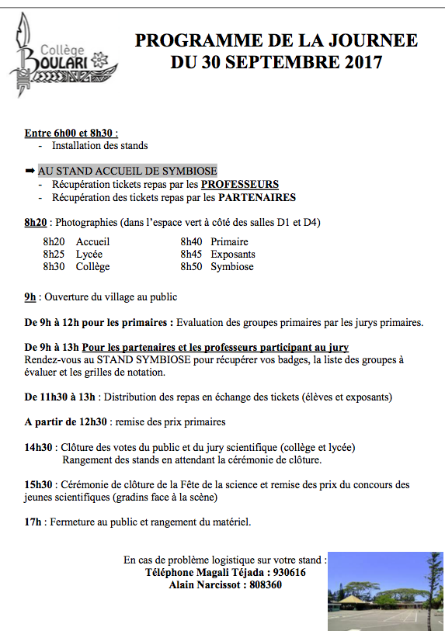
> Mise en place d’animations pédagogiques à Koumac la semaine du 11 au 15 septembre. Il n’y a plus de créneaux disponibles pour la visite de l’ALIS mais il reste des créneaux pour les animations en salle.
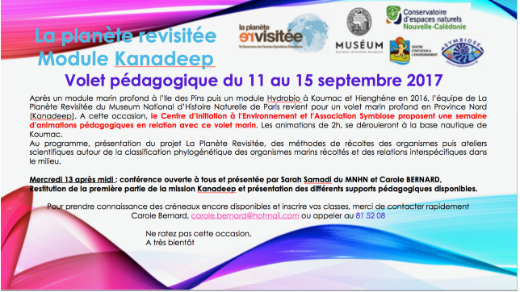
Pour toutes informations, contacter :
Carole Bernard, Mobilis : 81 52 08, Email : carole.bernard@hotmail.com

> Mise en ligne du nouveau site de l'UNC entièrement refait : www.unc.nc.

> Info.conférence
Calendrier des conférences et des manifestations à l’IRD
Calendrier des conférences et des manifestations à l’UNC

> Consulter le site académique SVT et retrouver l’ensemble de ces informations…
> Bonne navigation et n’hésitez pas à nous faire partager vos découvertes, vos liens…sur la liste de diffusion collège/lycée SVT
Bien à vous …
FU

